Куда:
Коммерческое предложение от 27.03.2020 г.
Уважаемые господа!
Компания «Новтрак» совместно с официальным дилером ООО "МаксКар" благодарит Вас за интерес к нашей продукции и имеет честь представить ее Вам в виде коммерческого предложения.
СПЕЦИФИКАЦИЯ
3-х осный полуприцеп-контейнеровоз
мод. SW-345, под 20-ти футовый танк-контейнер
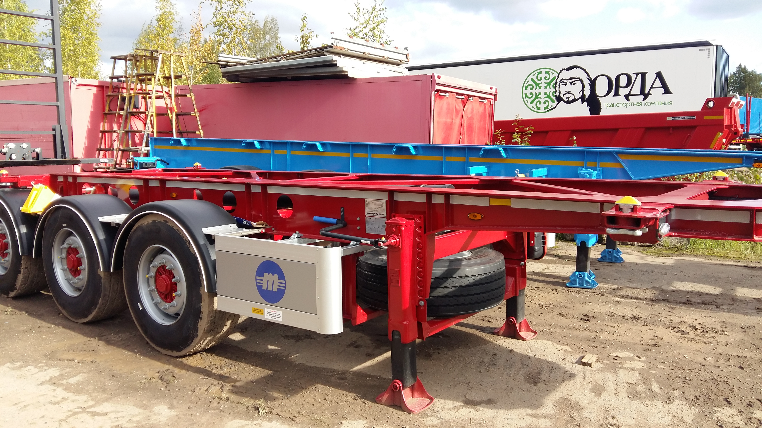
Скачать фото с сайта:
https://www.maxcar54.ru/catalog/pritsepy-i-polupritsepy/konteynerovozy/konteynerovoz-meusburger-novtrak-sw-345-pod-20-futovyy-tank/

Видео танк-контейнеровоз Meusberger НОВТРАК 3 оси BPW:
https://www.youtube.com/watch?v=B6apBKcyeDU

ОБЩИЕ СВЕДЕНИЯ:
Трехосный полуприцеп-контейнеровоз модели SW-345 в исполнении ADR подходит для эксплуатации с европейским тягачом на пневмоподвеске с высотой седельно-сцепного устройства не более 1 200 мм.

Полуприцеп-контейнеровоз предназначен для перевозки следующих видов контейнеров:
- 1х20 футовый танк-контейнер.

ТЕХНИЧЕСКИЕ ХАРАКТЕРИСТИКИ:

Размеры:
высота ССУ, мм |  | 1 150
длина п/п, мм |  | ок. 8 826
ширина п/п, мм |  | 2 550
высота п/п, мм |  | 1 305
колесная колея, мм |  | 2 040
Вес:
масса полуприцепа в снаряженном состоянии , кг. | ок. 3 300
масса перевозимого груза (с контейнером), не более, кг. | 34 400
полная масса полуприцепа, не более, кг. | 38 000
распределение нагрузки:  - на седельно-сцепное устройство, не более, кг.  - на оси полуприцепа, не более, кг. | 11 000  27 000
Прочее:
категория транспортного средства | O4

ШАССИ:
- специальная усиленная стальная конструкция из продольных лонжеронов и поперечных балок, изготовленных из высокопрочной стали Strenx 700;
- дополнительные отверстия в ребре для облегчения конструкции;
- усиленная опорная плита с соединительным 2-х дюймовым шкворнем в соответствии с Правилами ЕЭК ООН № 55.00 и расположенным согласно ISO 1726;
- две контейнерные балки с двумя контейнерными замками на каждой;
- задний защитный брус алюминиевый, соответствующий правилам ЕЭК ООН № 58-01;
- два боковых защитных приспособления в соответствии с Правилами ЕЭК ООН № 73.00;( широкий алюминиевый профиль с логотипом «MEUSBURGER»)
- маркировка с улучшенными светоотражающими характеристиками белого цвета в соответствии с правилами ЕЭК ООН 48-03;
- 2 х 12 тонн переднее опорное устройство JOST с односторонним управлением справа;
- 2 противооткатных упора с держателями;
- 2 задних резиновых отбойника;
- крылья Parlok над всеми колесами, пара брызговиков за задней осью;
- корзина для крепления одного запасного колеса,
- поддон из нержавеющей стали со сливным отверстием

ОСЕВОЙ АГРЕГАТ:
- 3 х 9000 кг, марки BPW;
- оснащение средней оси датчиками ABS;
- тормозные механизмы дискового типа;
- три манометра нагрузки на ось.

КОЛЕСА И ШИНЫ:
- 7 колес (включая одно запасное), 11,75 х 22,5;
- шины 385/65R22,5 (Michelin).

ТОРМОЗНАЯ СИСТЕМА:
- пневматическая, двухпроводная с пневмоаппаратами (WABCO);
- EBS – электронная антиблокировочная система;
- тормозные камеры мембранного типа;
- алюминиевые ресивера;
- стояночная тормозная система полуавтоматического типа с пружинными энергоаккумуляторами;
- две присоединительные пневматические головки;
- розетка ABS по ISO7638;
- без соединительных кабелей с тягачом.

ЭЛЕКТРООБОРУДОВАНИЕ:
- рабочее напряжение 24 V;
- задние осветительные фонари диодные круглого сечения;
- 2 фонаря освещения номерного знака;
- 2 задних выносных габаритных фонаря;
- габаритные боковые фонари;
- 2 передних габаритных фонаря;
- 2 задних выносных габаритных фонаря, смонтированных на защитном брусе;
-2 фары рабочего освещения на заднем защитном брусе
-1 х 15-полюсный штепсельный разъем;
все разьему на одном уровне;
- взрывобезопасное исполнение, полная изоляция разъемов;
- без соединительных кабелей с тягачом.

ДРОБЕСТРУЙНАЯ ОБРАБОТКА И ПОКРАСКА:
- все стальные части перед покраской проходят дробеструйную обработку;
- все стальные части перед покраской, после обработки дробью, грунтуются;
- боковая защита из анодированных алюминиевых профилей серебристого цвета;
- диски колес серебристого цвета;
- цвет шасси однотонный красный (RAL 3003);
- цвет заднего защитного бруса серебристый.

ДОПОЛНИТЕЛЬНОЕ ОБОРУДОВАНИЕ:
- табличка ADR;
- катушка заземления;
- откидная ступень на правой задней части продольного лонжерона рамы;
- ящик для огнетушителя (расположен на опорной ноге)
- две буксировочные петли сзади, либо буксировочных крюка с фиксирующей пластиной.
- брызговик сзади по всей ширине
- тубусы для хранения сливных шлангов с металлическими наконечниками;
- брызговик с логотипом «MEUSBURGER» на заднем защитном брусе
- рамка «MEUSBURGER» под номерной знак.

Сертификация
Полуприцепы «НОВТРАК» сертифицированы Госстандартом РФ в соответствии с последними правилами ЕЭК ООН.
Гарантия
Гарантийный срок на полуприцеп - 12 месяцев с момента продажи.

Сервисное обслуживание
Гарантийное и послегарантийное техническое обслуживание производится на сервисной станции завода «НОВТРАК». По взаимному согласованию возможны другие варианты.

Условия поставки: на складе с завода в Великом Новгороде.

Цена с завода в Великом Новгороде 25 600,00 Евро *75 (фиксированный курс) =
1 920 000 руб.
Оплата в рублях по курсу ЦБ РФ на дату платежа. Цена указана с учетом НДС и утилизационного сбора.
Доставка до вашего города попутным тягачем.
Условия оплаты 100 % предоплата.

С уважением, Карнаков Вячеслав Владимирович
директор ООО "МаксКар"
8 (383) 233-32-53
8-913-752-39-76
8-913-477-09-39 (служебный)
стоянка - г. Новосибирск, ул. Кубовая, 60.
(карьер Мочище, ост. Объединение 4, автобаза "КатуньТранс")
maxcar54@mail.ru
www.maxcar54.ru
https://www.youtube.com/channel/UCIiFI5uro5xB8fkw0N0pyRg/videos

https://www.instagram.com/maxcar54ru/

